1．(2018·东北三校联考)如图所示，某种带电粒子由静止开始经电压为U₁的电场加速后，射入水平放置、电势差为U₂的两导体板间的匀强电场中，带电粒子沿平行于两板的方向从两板正中间射入，穿过两板后又垂直于磁场方向射入边界线竖直的匀强磁场中，则粒子射入磁场和射出磁场的M、N两点间的距离D随着U₁和U₂的变化情况为(不计重力，不考虑边缘效应)( )
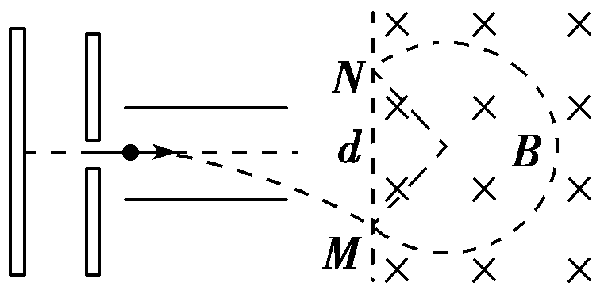
A．D随U₁变化，D与U₂无关
B．D与U₁无关，D随U₂变化
C．D随U₁变化，D随U₂变化
D．D与U₁无关，D与U₂无关
【参考答案】A
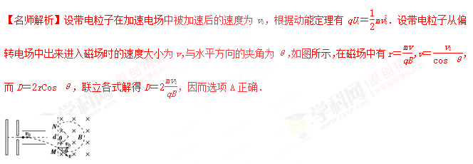
2．（2018广州一模）如图，正方形abcd中△abd区域内存在方向垂直纸面向里的匀强磁场，△bcd区域内有方向平行bc的匀强电场（图中未画出）。一带电粒子从d点沿da方向射入磁场，随后经过bd的中点e进入电场，接着从b点射出电场。不计粒子的重力。则
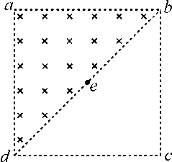
A．粒子带负电
B．电场的方向是由b指向c
C．粒子在b点和d点的动能相等
D．粒子在磁场、电场中运动的时间之比为π∶2
【参考答案】ABD
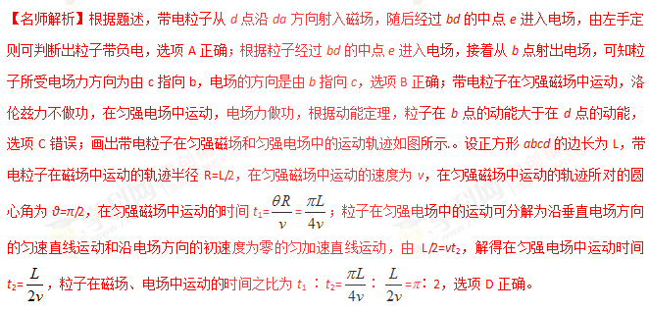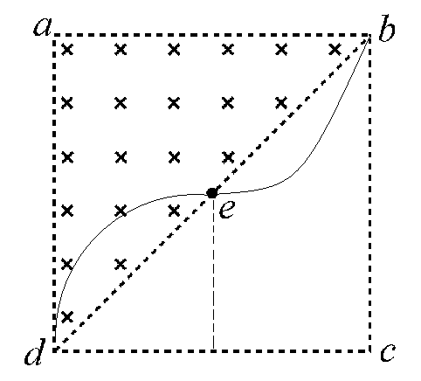
4．如图所示，在x轴的上方有沿y轴负方向的匀强电场，电场强度为E，在x轴的下方等腰三角形CDy区域内有垂直于xOy平面由内向外的匀强磁场，磁感应强度为B，其中C，D在x轴上，它们到原点O的距离均为a，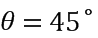 。现将一质量为m，带电量为q的带正电粒子，从y轴上的P点由静止释放，设P点到O点的距离为h，不计重力作用与空气阻力的影响。，下列说法正确的是（ ）
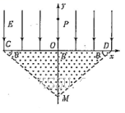
A. 若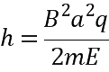 ，则粒子垂直Cy射出磁场
B. 若，则粒子平行于x轴射出磁场[来源:Z*xx*k.Com]
C. 若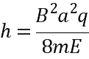 ，则粒子垂直Cy射出磁场
D. 若，则粒子平行于x轴射出磁场
【参考答案】AD
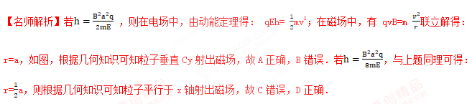点睛：带电粒子先经过电场加速，再进入磁场做匀速圆周运动，由动能定理求出加速获得的速度，由牛顿第二定律求出在磁场中圆周运动的轨迹半径，可结合几何知识判断粒子射出磁场的方向．

